INDICAÇÃO Nº 4616/2016

Sugere ao Poder Executivo Municipal melhorias junto ao trânsito no entorno da EE Maria Regina, no Jardim Europa.

Excelentíssimo Senhor Prefeito Municipal,

Nos termos do Art. 108 do Regimento Interno desta Casa de Leis, dirijo-me a Vossa Excelência para sugerir que, por intermédio do Setor competente, seja executadas melhorias junto ao trânsito no entorno da EE Maria Regina, no Jardim Europa.

**Justificativa:**

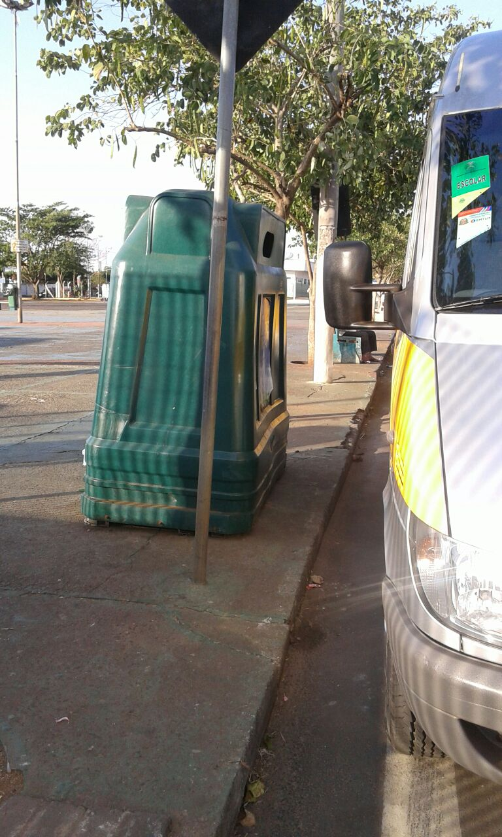

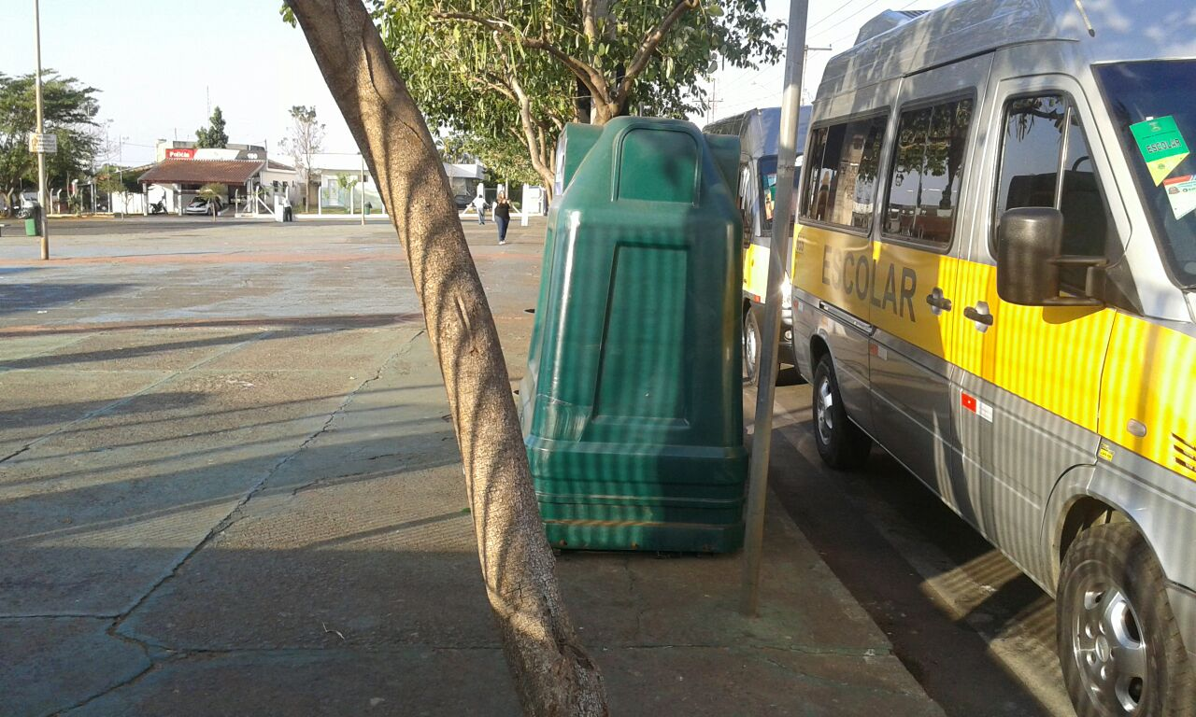

Conforme reivindicação de pais de alunos e condutores de vans escolares e demais veículos, solicitamos que seja aumentada a faixa para estacionamento de veículos escolares nas proximidades da EMEI Maria Regina, junto à calçada da Praça do Jardim Europa.

Caso seja executada tal reivindicação por nós apresentada, solicitamos ainda o remanejamento de container existente junto a calçada da Praça do Jardim Europa para outro ponto da mesma praça, para que não se atrapalhe o embarque e desembarque dos alunos.

Plenário “Dr. Tancredo Neves”, em 29 de agosto de 2.016.

**FABIANO W. RUIZ MARTINEZ**

**“Pinguim”**

-vereador-